
信科公司企业经营管理一体化平台
概要设计说明书

湖南科创信息技术股份有限公司
2024.03
概要设计说明书
文档标识： |  | HEIT_HNGSXK_TS_002 |  |  |  | 当前版本： |  | V2.0
当前状态： |  | 草稿 |  |  |  | 发布日期： |  | 2024-04-30
 |  | 发布 |  |  | √
修改历史
日期 | 版本 |  | 作者 | 修改内容 |  |  | 评审号 |  | 变更控制号
2024-03-08 | V1.0 |  | 张衡 | 新建
2024-04-30 | V2.0 |  | 张衡 | 修改

目 录
1 前言 1
1.1 目的 1
1.2 范围 1
1.3 读者对象 1
1.4 参考文献 1
1.5 术语和缩略词 1
2 项目概述 2
2.1 建设背景 2
2.2 基本原则 2
2.3 总体目标 2
2.4 项目边界 2
3 需求分析 4
3.1 业务需求 4
3.2 建设目标 9
4 系统总体设计 9
4.1 设计原则 9
4.2 总体设计思路 10
4.3 技术架构设计 11
4.4 系统功能架构 13
4.5 数据架构设计 14
4.6 部署架构 16
4.7 网络拓扑结构 18
4.8 系统安全架构 18
5 接口设计 20
5.1 接口协议 20
5.2 接口输出报文格式定义 20
5.3 外部接口设计 20
6 数据库设计 22
6.1 数据库模式设计 22
6.2 数据分布原则 22
6.3 数据库备份和恢复 23
6.4 数据定义 23
7 系统异常处理设计 35
7.1 客户端异常处理机制及实现方法 35
7.2 业务逻辑层异常处理机制及实现方法 35
7.3 数据存储层异常处理机制及实现方法 35
8 非功能性设计 35
8.1 系统高伸缩设计 35
8.2 系统简洁性设计 36
8.3 系统安全性设计 36
8.4 系统可继承、可切换设计 36
8.5 运行维护设计 36
9 系统部署方案 37
9.1 部署环境及资源要求 37
9.2 网络资源要求 38
10 开发约束方案 38
10.1 软件开发环境约束 38
10.2 硬件资源配置约束 38
10.3 其他约束 38

前言

目的
本概要设计文档主要用来指导信科经营管理一体化平台的详细设计，为详细设计提供统一的参照标准，其中包括系统的内外部接口、系统架构以及其他各种主要问题的解决方案。在此文档被经过评审后，所有有关本系统的详细设计必须遵照此文档的相关标准和约束来进行。

范围
本文档主要描述的是信科经营管理一体化平台的概要设计，其中包括定义系统的内外部接口、相关的系统架构和设计标准，不会设计系统业务逻辑实现的细节。

读者对象
读者对象 | 阅读重点与建议
项目经理 | 仔细阅读全部内容。
系统设计人员 | 仔细阅读全部内容。
系统开发人员 | 仔细阅读全部内容。
质量管理人员 | 仔细阅读全部内容。
系统测试人员 | 仔细阅读全部内容。

参考文献
说明：在编写本文档时所参考的其他文档。
编号 | 文档、资料名称 | 来源 | 备注
1 | 《信科公司企业经营管理一体化平台_需求规格说明书》

术语和缩略词
说明：在编写本文档时所使用的术语和缩略词的解释
无

项目概述

建设背景
目前公司的经营数据是采用EXCEL手工台账进行统计和传递，经营数据的收集和更新需要耗费大量人力去定期整理和校对，同时因为各部门信息的管理维度和口径的差异常常会带来经营数据的不准确且有遗漏，经营者不能及时掌握全面、准确的经营数据来辅助日常的经营管理。
因此湖南高速信息科技有限公司（简称：高速信科公司）需要建设一套带有高速信科公司管理思路的经营管理一体化平台，一方面在内部管理上通过信息化的力量，优化公司的管理流程，提升了管理的规范化水平；另一方面在业务经营上通过对三个核心业务的合同履约和项目执行过程的一体化的管控，实现以“事务”驱动业务的有效执行和数据的可追溯，降低了运营风险。

基本原则
遵从信科公司统一信息化建设规范及标准。

总体目标
项目实现项目跟踪信息管理；项目委托投标的过程管理；收入合同的履约过程管理（合同登记、合同计量、开票、回款），打通收入合同履约各环节信息，形成合同信息表；实现采购合同的线上化管理，对采购合同的登记、结算、收票、付款情况进行登记，让领导层随时了解公司采购情况；实现产值分配和内部工作量结算，精准计算部门收入，让公司各级管理层可及时看到各部门的业绩收入；实现项目执行过程的管理，统一管理项目过程的所有文档，可查可看可追溯。

项目边界
本期建设按照总体规划、分步实施指导思想，以企业领导的分步建设目标为方向，结合各部门的述求，制定本期建设内容如下：
（1）实现经营看板，为领导们提供经营数据一张图全面掌握，本期实现PC端和APP端的展示；
（2）实现项目信息跟踪，包括项目信息的登记、过程跟踪信息的登记、项目信息的修改、项目信息统计，本期实现PC端的业务承载；
（3）实现委托项目的登记，形成委托项目统计，实现项目投标的登记和审批、投标费用的申请、中标情况登记和投标归档，形成保证金/保函回款统计，用于保证金/保函的回款提醒和到款登记，形成投标项目统计，本期实现PC端的业务承载；
（4）实现收入合同履约过程的信息管理，包括合同清单录入、合同的计量、开票和回款信息进行数据化，形成收入合同台账，并对计量、回款等重要环节进行提醒，本期实现PC端的业务承载；
（5）实现采购合同的结算和确认、收票登记、采购合同支付登记、采购合同信息统计，本期实现PC端的业务承载；
（6）实现订单登记、出库验收登记（基于订单）、订单的信息统计和设备销售名录维护，本期实现PC端的业务承载；
（7）实现合同产值分配规则配置、产值预分配与确认、产值分配调整，形成产值分配信息表，本期实现PC端的业务承载；
（8）实现计量登记和确认、计量收入拆分、待计量信息表、计量信息统计，本期实现PC端的业务承载；
（9）实现开票单位信息维护、开票申请和审批、退票申请和审批、开票计划、发票台账、开票信息统计，本期实现PC端的业务承载；
（10）实现回款发布、回款认领与确认、回款拆分与确认、回款争议列表、待回款信息表、回款信息统计，本期实现PC端的业务承载；
（11）实现退款申请和确认、退款信息统计，本期实现PC端的业务承载；
（12）实现内部结算登记和确认，结算明细统计，本期实现PC端的业务承载；
（13）实现项目登记与申请包括生产项目、科研类项目和管理类项目、项目团队维护、项目进度计划、项目周报、重大问题上报和跟踪、项目验收和项目结项、项目信息表，本期实现PC端的业务承载；
（14）实现以合同收入、回款为核心建立合同、项目、部门之间的关联，为各级领导提供多维度的报表。
（15）实现移动端经营看板数据查看和待办审批。

需求分析

业务需求
（一）企业经营管理一体化平台
一级功能 | 二级功能 | 三级功能 | 功能描述
经营看板 |  |  | 为领导提供经营数据的统计看板。
项目跟踪 | 项目信息登记 | 发起新增项目商机登记 | 登记项目商机信息。
项目跟踪 | 项目关闭信息 | 项目关闭 | 取消项目。
项目跟踪 | 项目跟踪信息登记 | 填写项目跟踪信息 | 填写项目跟踪信息，包括标题、人员、时间、跟踪信息等。
项目跟踪 | 跟单预测统计表 |  | 跟单预测统计。
委托/投标管理 | 委托项目登记 | 委托类项目登记 | 登记委托类项目的项目信息、委托书。
委托/投标管理 | 对外投标立项（非投资项目） | 对外投标立项申请 | 登记投标类项目信息，发起登记申请流程。  中标情况登记，录入中标或未中标信息。  对已中标项目，上传投标文件、中标通知书等文件。
委托/投标管理 | 投标费用申请 | 发起费用申请 | 登记标书费、投标保证金/保函等相关费用信息，发起费用申请流程。
委托/投标管理 | 保证金/保函回款统计 | 保证金/保函回款统计 | 形成保证金/保函回款统计，用于保证金/保函的回款提醒和到款登记。
委托/投标管理 | 委托投标台账 | 委托投标台账 | 委托投标统计。
合同信息管理 | 合同同步 | 合同同步 | 支持对有收有支、无收无支的合同进行手动同步，确认收支类型。
合同信息管理 | 合同期初数据初始化 | 合同期初数据初始化 | 录入合同历史的履约数据，收入合同包括计量、开票和回款数据，支出合同包括结算、收票和支付数据。
合同信息管理 | 合同清单补充 | 合同清单补充、关联主合同、合同所属年份调整 | 对合同管理系统推送过来的数据进行合同条款、清单.预算表的信息补充，支持将补充协议和主合同进行关联，调整合同核算年份。
合同信息管理 | 收入合同台账 | 收入合同台账 | 以收入合同维度进行合同履行过程中相关数据的统计，包括开票、计量、回款等。
合同信息管理 | 采购合同台账 | 采购合同台账 | 以支出合同维度进行合同履行过程中相关数据的统计，包括收票、结算、付款、关联收入合同等。
采购合同管理 | 采购合同结算 | 采购合同结算登记 | 上传验收单和结算单，录入采购合同结算信息，确认结算信息录入凭证号。
采购合同管理 | 收票登记与确认 | 收票登记 | 采购合同的收票登记与确认。
采购合同管理 | 支付登记 | 支付登记 | 采购合同的已付款登记。
采购合同管理 | 采购合同台账 | 采购合同台账 | 采购合同维度的信息统计，关联的项目、收入合同，采购合同已结算金额、未结算金额、已收票金额、未收票金额、已支付金额和未支付金额。
采购合同管理 | 采购结算台账 | 采购结算台账 | 成合同、订单的的采购结算明细的数据。
ETC订单管理 | 订单登记 | 订单登记、订单编辑、订单作废 | 登记订单信息并关联收入合同，支持订单信息变更和作废。
ETC订单管理 | 出库验收登记 | 出库验收登记 | 订单的出库验收，验收后订单状态更新为已验收。
ETC订单管理 | 设备销售名录 | 设备销售名录 | 对每年提供服务的供应商即其设备信息进行登记。
ETC订单管理 | 订单客户方信息维护 | 订单客户方信息维护 | 对所有可下发订购单的客户名称信息进行统一维护。
ETC订单管理 | ETC订单台账 | ETC订单台账 | 建立基于合同的订单维度的数据统计，包括开票、计量、回款等。
ETC订单管理 | 历史订单库 | 历史订单库 | 建立历史已完成或还存在质保金的订单信息库。
产值分配 | 产值分配规则配置 | 产值分配规则配置 | 根据公司管理要求，进行产值基础分配规则的规则配置。
产值分配 | 产值预分配确认 | 产值预分配确认 | 对已补充清单/预算表的合同、以及完成订单登记的数据，根据产值分配规则，流程审核完成后形成每个合同、订单的具体的产值分配方案。
产值分配 | 产值预分配调整 | 产值预分配调整 | 对已有的产值分配方案进行调整，需要进行流程审核。
产值分配 | 产值预分配信息表 | 产值预分配信息表 | 形成合同基于分配类型、分配主体、业务类型等维度的产值预分配明细数据。
计量管理 | 计量登记与确认 | 计量登记与确认 | 基于合同、订单，进行计量信息登记，并发起计量确认流程。
计量管理 | 计量拆分与确认 | 计量拆分与确认 | 对计量确认的数据，根据对应合同的产值分配方案，进行计量的拆分确认（流程审批）。
计量管理 | 待计量信息表 | 待计量信息表 | 根据合同条款、订单出库验收等业务数据，形成待计量信息表，用于定时提醒各相关部门按时进行计量跟踪。
计量管理 | 收入计量台账 | 收入计量台账 | 形成合同、订单的的计量明细的数据。
开票管理 | 开票申请 | 开票申请 | 基于合同或订单，登记开票信息，发起开票申请流程。
开票管理 | 退票申请 | 退票申请 | 对已审核通过的开票，进行退票，发起退票申请流程。
开票管理 | 开票计划 | 开票计划 | 提前对需要给客户开票、以及对供应商的收票情况进行计划，形成预计的销项税额与进项税额。
开票管理 | 开票信息统计 | 开票信息统计 | 建立开票申请、退票申请的统一信息台账，并展示相关联的发票信息。
开票管理 | 销项发票台账 | 销项发票台账 | 支持对领取的发票信息进行登记，形成详细的发票开具台账。
开票管理 | 开票单位信息维护 | 开票单位信息维护 | 维护开票单位的企业名称、购方税号、开票行及账号、地址电话等信息。
回款管理 | 回款发布 | 回款发布 | 支持对银行的回款流水进行批量导入。
回款管理 | 回款认领与确认 | 回款认领与确认 | 各部门可对各回款进行回款认领，包括合同回款、订单回款等。对于无认领争议的回款数据，系统基于规则进行自动确认。
回款管理 | 回款拆分与确认 | 回款拆分与确认 | 对回款确认的数据，根据对应合同的产值分配方案，进行回款的拆分确认（流程审批）。
回款管理 | 回款争议列表 | 回款争议列表 | 对于有争议的回款数据，支持人为的进行回款确认。
回款管理 | 待回款信息表 | 待回款信息表 | 根据合同条款、订单出库验收等业务数据，形成待回款信息表，用于定时提醒各相关部门按时进行回款跟踪。
回款管理 | 回款明细台账 | 回款明细台账 | 形成合同、订单的回款明细的数据。
退款管理 | 退款申请 | 退款申请 | 实现对到款的退款申请，退款涉及合同所有到款和收入的金额，影响合同、项目、部门业绩相关数据。
退款管理 | 退款明细表 | 退款明细表
内部结算 | 内部结算申请 | 内部结算申请 | 实现合同之间、部门之间的费用结算申请，结算关联的部门都要进行审批，每笔结算金额都需要归属到部门或合同（也可两者都包含），增加部门的收入和回款。
内部结算 | 结算信息统计 | 结算信息统计
项目执行 | 项目信息台账 |  | 项目维度的信息表。
项目执行 | 项目登记与申请 | 项目登记与申请 | 支持生成项目、科研项目和管理项目三类业务。
项目执行 | 里程碑模版设置 | 里程碑设置 | 根据不用的项目类型，定义不同的里程碑模板，不同的里程碑节点。
项目执行 | 项目进度计划 | 项目进度计划 | 上传与查看项目进度计划。
项目执行 | 项目团队维护 | 项目团队维护 | 上传与查看项目团队信息。
项目执行 | 重大问题上报与跟踪 | 重大问题上报与跟踪 | 支持重大问题预警规则配置，跟踪反馈重大问题处置过程。
项目执行 | 项目周报上传 | 项目周报上传 | 上传和查看项目周报。
项目执行 | 项目验收登记 | 项目验收登记 | 项目验收的相关信息登记和文档上传，更新项目状态为已验收。
项目执行 | 项目结项登记 | 项目结项登记 | 项目结项的相关信息登记和文档上传，更新项目状态为已结项。
项目执行 | 商务里程碑 | 商务里程碑 | 商务里程碑的新增、进度更新等。
经营报表 | 项目统计一览表 |  | 以项目为统计维度对计量收入、回款金额、直接成本、毛利润等经营数据进行统计。
经营报表 | 合同履约一览表 |  | 以收入合同为维度，统计展示计量、开票、回款的明细数据。
经营报表 | 合同收支对比表 |  | 以收入合同为维度统计计量、回款的数据，以及收入合同关联的支出合同的结算、支付数据。
经营报表 | 合同预实对比表 |  | 以收入合同为维度，统计合同的计划计量、实际计量、计划回款、实际回款的对比情况。
APP端 | 经营看板 | 经营看板 | 查看数据。
APP端 | 流程待办 |  | APP端审批流程待办
APP端 | 文件库 |  | 查看收发文以及合同的相关文件。
APP端 | 项目统计表 |  | 以项目为统计维度对计量收入、回款金额、直接成本、毛利润等经营数据进行统计。
文件库 | 文件库 |  | 显示收发文以及合同的相关文件。
文件库 | 发文发函 |  | 发文发函的相关信息登记。
文件库 | 收文收函 |  | 收文收函的相关信息登记。
个人工作台 | 流程待办 | 待办事项 | 查看待办流程：可查看当前用户待处理的流程。  处理待办流程：根据具体流程，可执行“同意”、“退回至上一步”、“驳回至发起人”、“终止”操作。  批量审批：可勾选流程，批量审批通过。
个人工作台 | 流程待办 | 已办事项 | 查看已办流程：可查看当前用户已处理的流程。  撤回已办流程：可撤回当前用户已处理且下一环节未处理的流程。
个人工作台 | 流程待办 | 我的申请 | 查看申请流程：可查看当前用户发起的历史流程。  撤回申请流程：可撤回当前用户发起且下一环节未处理的流程。
个人工作台 | 消息中心 | 消息列表 | 可查看系统发送给当前用户的消息及消息详情。
个人工作台 | 消息中心 | 批量删除 | 可勾选批量删除消息。
个人工作台 | 消息中心 | 批量标记已读 | 可勾选批量标记消息为已读状态。
个人工作台 | 商务里程碑执行总览 |  | 根据不同维度对商务里程碑的执行情况进行统计。

建设目标
项目实现项目跟踪信息管理；项目委托投标的过程管理；收入合同的履约过程管理（合同登记、合同计量、开票、回款），打通收入合同履约各环节信息，形成合同信息表；实现采购合同的线上化管理，对采购合同的登记、结算、收票、付款情况进行登记，让领导层随时了解公司采购情况；实现产值分配和内部工作量结算，精准计算部门收入，让公司各级管理层可及时看到各部门的业绩收入；实现项目执行过程的管理，统一管理项目过程的所有文档，可查可看可追溯。

系统总体设计

设计原则
为确保系统建设顺利进行，本项目按照用户实际情况及目前的现状和特点，确定项目设计遵循以下原则：
（1）实用性
依照用户要求，坚持实用性为主的原则，将完全满足湖南高速信科信息化需求，在考虑未来发展需求的基础上，既满足客户需求，又避免过度追求系统的超前性，以减少不必要的投资。
（2）可靠性、安全性
引入业界领先的技术手段，吸取行业经验，为系统高可靠性的总体设计提供现实依据。同时，选用安全机制健全、安全级别高的平台辅佐系统搭建。
（3）先进性
设计遵循系统工程的设计准则，通过科学合理地设计，既防止片面追求某一热点技术，又充分体现系统的先进性，最大程度地采用成熟、可继承、具备广阔发展前景的先进技术，使系统能在未来数年内不落后，并通过软件升级即可实现更多新功能，充分保护用户的投资。
（4）开放性
各业务系统设计将采用标准化设计，严格遵循相关技术的国际、国内和行业标准，确保系统之间的透明性和互通互联，并充分考虑与其它监控系统的连接。在设计和设备选型时，科学预测未来扩容需求，进行余量设计。
（5）可扩展性原则
不仅要满足目前系统的要求，而且要考虑今后发展的需要，在设计时要充分考虑系统的扩展性。

总体设计思路
按功能不同进行技术层次划分，是各层功能相对独立。同时以接口形式来描述各层之间的调用关系，以达到层次之间的松散耦合。
各层所提供功能不依赖于一种具体的技术或产品实现，应该提供一定范围的技术选择。技术架构不和具体的应用架构绑定，应具备较宽的适用范围，适合未来应用的扩展。
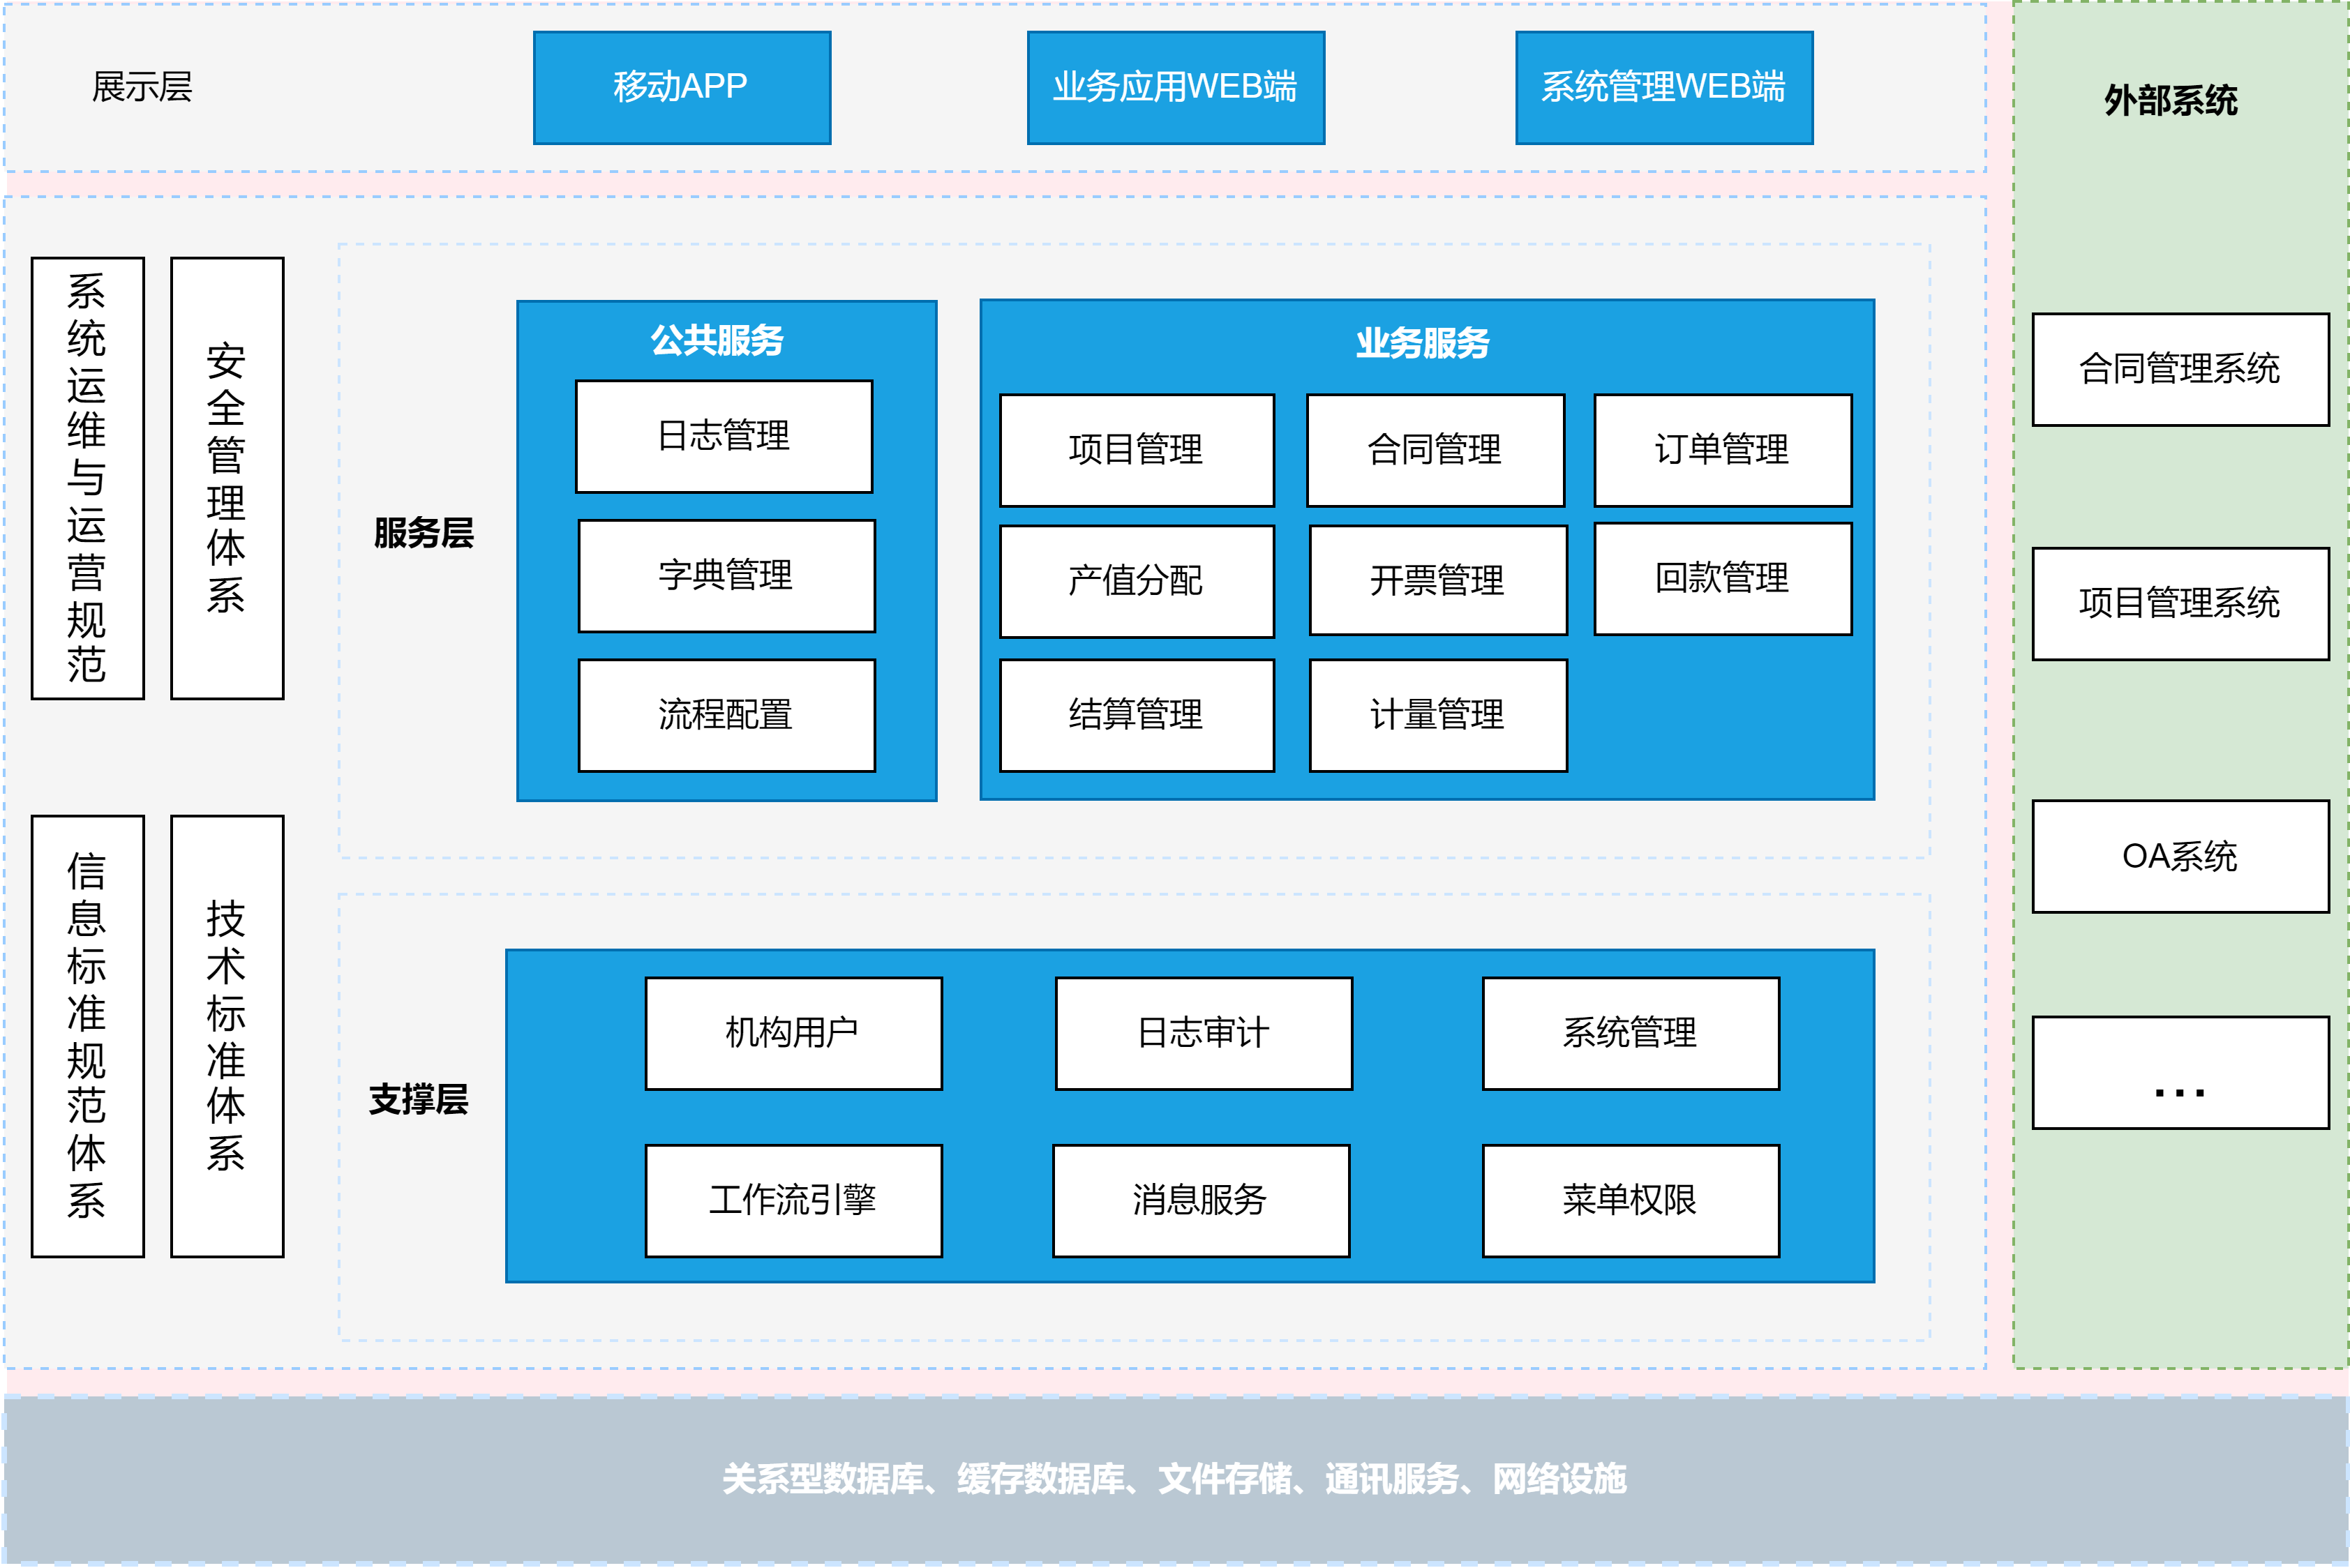
总体架构分为展现层、服务层、支撑层、基础支撑、外部系统：
1.展现层：面向用户提供驾驶舱、工作台等由多个信息区组成的前端页面；
2.服务层：作为业务功能中心，对外提供业务操作能力；
3.支撑层：做为底层核心架构，支撑整个系统运行，对内提供相应服务能力。
4.外部系统：信科经营管理业材一体化系统与外部系统进行信息交互，完成业务的控制与数据流转。

技术架构设计
技术架构设计是指在系统设计过程中，根据系统需求和目标选择合适的技术方案和组件，以实现系统的功能和性能要求。技术架构设计的作用主要有以下几个方面：
1. 指导技术选型：帮助团队在众多技术方案中选择最适合的技术组件和工具，以满足系统的需求。通过深入分析系统的功能和性能要求，技术架构设计能够明确系统所需的技术特性和能力，从而指导技术选型。
2. 保证系统性能：帮助团队在系统设计过程中考虑到系统的性能需求。通过选择合适的技术组件和架构模式，技术架构设计能够优化系统的性能，提高系统的响应速度和吞吐量。
3. 提高系统可扩展性：考虑系统的可扩展性，使系统能够在需求变化时灵活扩展和调整。通过选择合适的架构模式和技术组件，技术架构设计能够支持系统的横向扩展和纵向扩展，满足系统未来的发展需求。
4. 降低系统风险：帮助团队在系统设计过程中识别和解决潜在的技术风险。通过对系统的技术要求和限制进行分析，技术架构设计能够预先解决技术风险，提高系统的稳定性和可靠性。
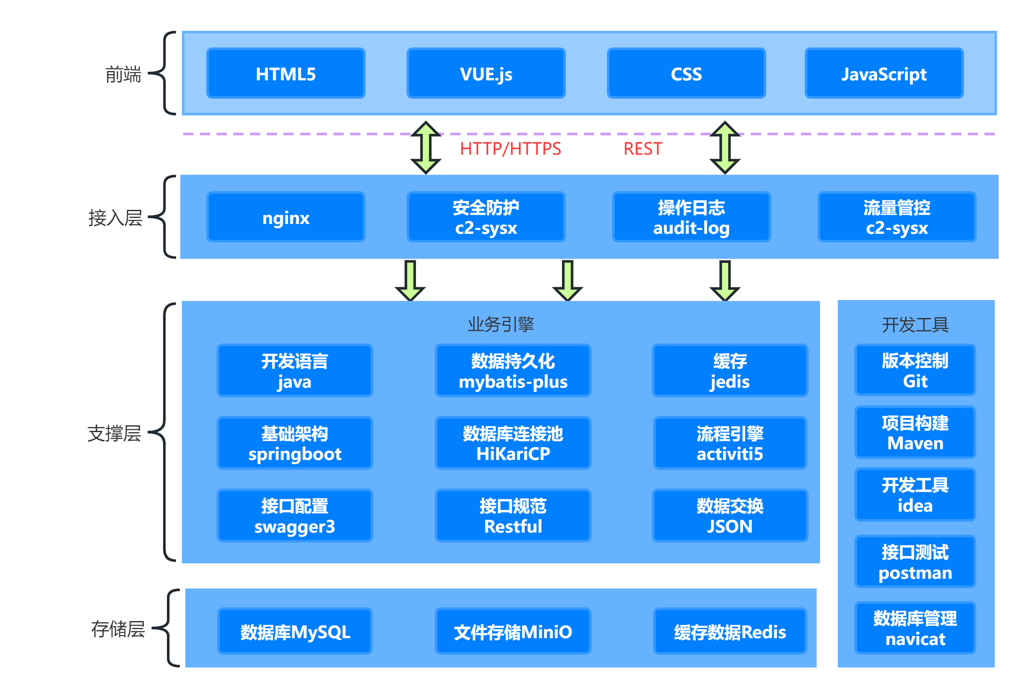
技术架构描述了信科经营管理业材一体化系统在软件各层次采用的技术框架。
前端框架：web端使用html+css构建界面样式，使用vue+ajax和后台服务层的数据处理和交互。
接入层：nginx进行反向代理和负载均衡。同时完成对系统的安全防护、流量管控与操作日志记录。
后端框架：使用流行框架SpringBoot构建应用，并提供restful风格的API接口；使用MyBatis-plus框架并基于JDBC和关系型数据库做数据交互，jedis用于缓存数据库的操作。服务间接口调用采用基于HTTP的restful风格API接口交互。整合activiti5引擎，实现工单流转功能。
数据存储：MySQL提供系统数据的持久化，Redis作为缓存数据库为热点数据提供高效的查询，降低MySQL数据库压力。MinIO文件存储解决文件存储难题。

系统功能架构
系统功能架构图是指对系统功能进行分解和组织的图形表示。它的作用主要有以下几个方面：
1.明确功能：清晰地展示系统的各个功能模块以及它们之间的关系。
2.沟通交流：作为沟通工具，帮助不同角色的人员之间更好地进行交流和协作。3.通过功能架构图，开发人员、设计师、测试人员等可以共同理解系统的功能需求，以便更好地开展工作。
4.指导设计：为系统的设计提供指导。通过分析功能架构图，设计人员可以根据系统的需求和功能模块之间的关系，合理地进行系统的设计，确保系统的功能实现和性能要求。
5.风险评估：帮助人们更好地评估系统的风险。通过分析功能架构图，可以发现系统中可能存在的问题和风险，从而采取相应的措施进行风险管理和控制。
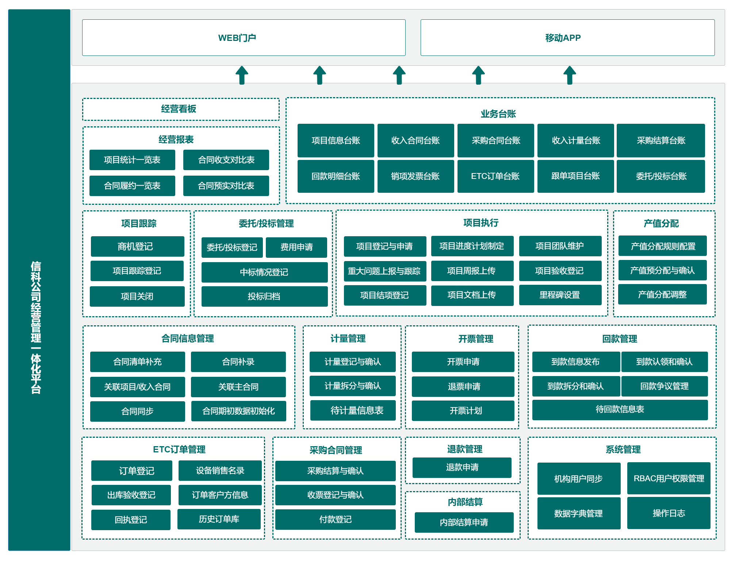
高速信科经营管理一体化平台的展示终端包括WEB门户和移动APP，WEB门户经营看板、经营报表、项目跟踪、委托投标管理、项目执行、合同信息管理、合同台账、产值分配、ETC订单管理、计量管理、开票管理、回款管理、内部结算、退款管理、采购合同管理，移动APP包含经营看板和业务待办等。

数据架构设计
根据本项目的需求和特性，数据架构实现统一的数据规划、统一的数据存储。
统一的数据规划。在系统的建设过程中建立起统一的数据定义、数据分域、数据分布、数据模型、数据交换标准。
  - 数据定义：从三个层面定义数据，概念数据层，即数据的整体逻辑表示、物理数据层，即物理设备上实际存储的数据集合、逻辑数据层，即逻辑记录的集合。
  - 数据分布：将以前物理分布式处理的数据转化成集中化处理方式，统一各个业务系统之间数据的逻辑分布和物理存储。
  - 数据模型：统一的概念数据模型，即统一业务概念，作为业务人员和技术人员沟通的桥梁；统一的逻辑数据模型，即确定实体的属性，定义实体的主键、外键；统一的物理数据模型，即考虑各种具体的物理实现因素，进行数据库的体系结构设计，实现数据在数据库中的存放。
  - 数据交换：统一的数据传输协议，即HTTPS 协议；统一的数据数据请求，即HTTP POST，统一的数据编码，即UTF-8，统一的文件格式，即JSON格式。
  - 统一的数据存储。在线数据采用MYSQL数据库存储；非结构化的数据采用物理文件形式存储，如图片、视频。
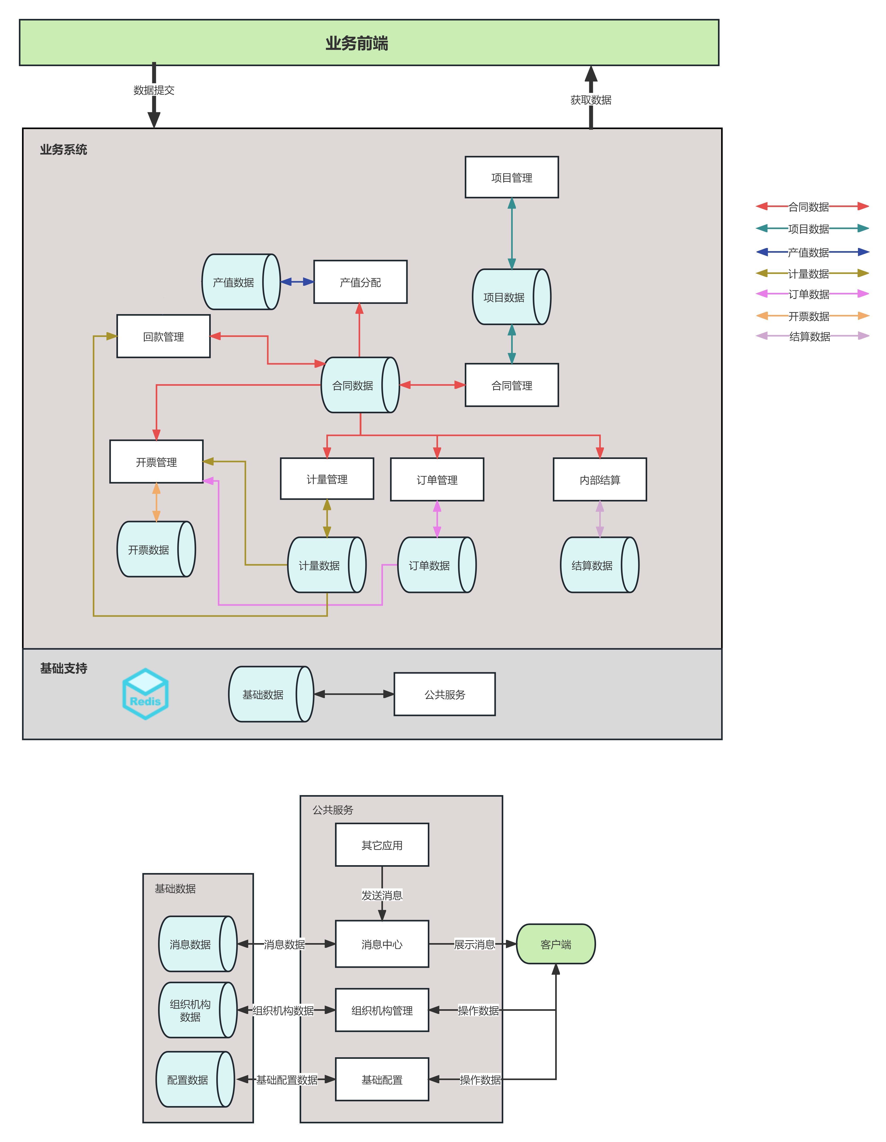
应用数据流转是指在应用程序中数据的传输和处理过程。它包括数据的输入、处理、存储和输出等环节，以满足应用程序的需求和业务逻辑。

信科公司企业经营管理一体化平台数据流转：
项目数据：用户录入项目信息（基本信息、过程记录等）生成项目数据。项目数据为后续的合同管理提供数据支持。
合同数据：对接合同管理系统同步合同数据，也支持用户在经管系统中进行合同补录生成合同数据。合同数据为后续的产值分配、计量管理、开票管理、回款管理、订单管理、采购合同管理等提供数据支持。
产值数据：用户基于合同数据进行产值预分配生成产值预分配数据。
订单数据：用户基于合同数据进行订单管理生成订单数据。订单数据为开票管理、计量管理、回款管理提供数据支持。
计量数据：用户基于合同数据、订单数据进行计量管理生成计量数据。计量数据为开票管理、回款管理提供数据支持。
开票数据：用户基于合同数据、订单数据进行开票管理生成开票数据。
回款数据：用户基于合同数据、订单数据进行回款管理生成回款数据。
结算数据：用户基于合同数据进行内部结算管理生成结算数据。
消息数据：其它应用调用消息中心生成消息数据，并把数据提供给客户端作为展示。
组织机构数据：对接人力主数据获取组织机构数据，为登陆、人员校验的操作提供数据支持。
配置数据：用通过配置管理录入基础数据，为其它应用提供数据支持。

部署架构
部署架构设计是指在系统设计过程中，根据系统的需求和目标，规划和设计系统的部署架构，包括硬件设备、网络拓扑、服务器配置等方面的设计。部署架构设计的作用主要有以下几个方面：
提供可靠性和可用性：考虑系统的可靠性和可用性，确保系统能够持续稳定地运行。通过合理规划服务器集群、负载均衡、容灾备份等措施，部署架构设计能够提高系统的容错能力和可用性。
优化性能和扩展性：优化系统的性能和扩展性，确保系统能够满足高并发和大数据量的处理需求。通过合理规划服务器资源、网络带宽、数据库配置等，部署架构设计能够提高系统的响应速度和吞吐量，支持系统的横向和纵向扩展。
简化管理和维护：简化系统的管理和维护工作。通过合理规划系统的组件和模块， 部署架构设计能够降低系统的复杂性，减少管理和维护的工作量，提高系统的可管理性和可维护性。
降低成本和风险：帮助降低系统的成本和风险。通过合理规划硬件设备和网络拓扑，部署架构设计能够减少硬件和网络资源的浪费，降低系统的运维成本。同时，部署架构设计还能够预防和解决潜在的风险，提高系统的稳定性和安全性。

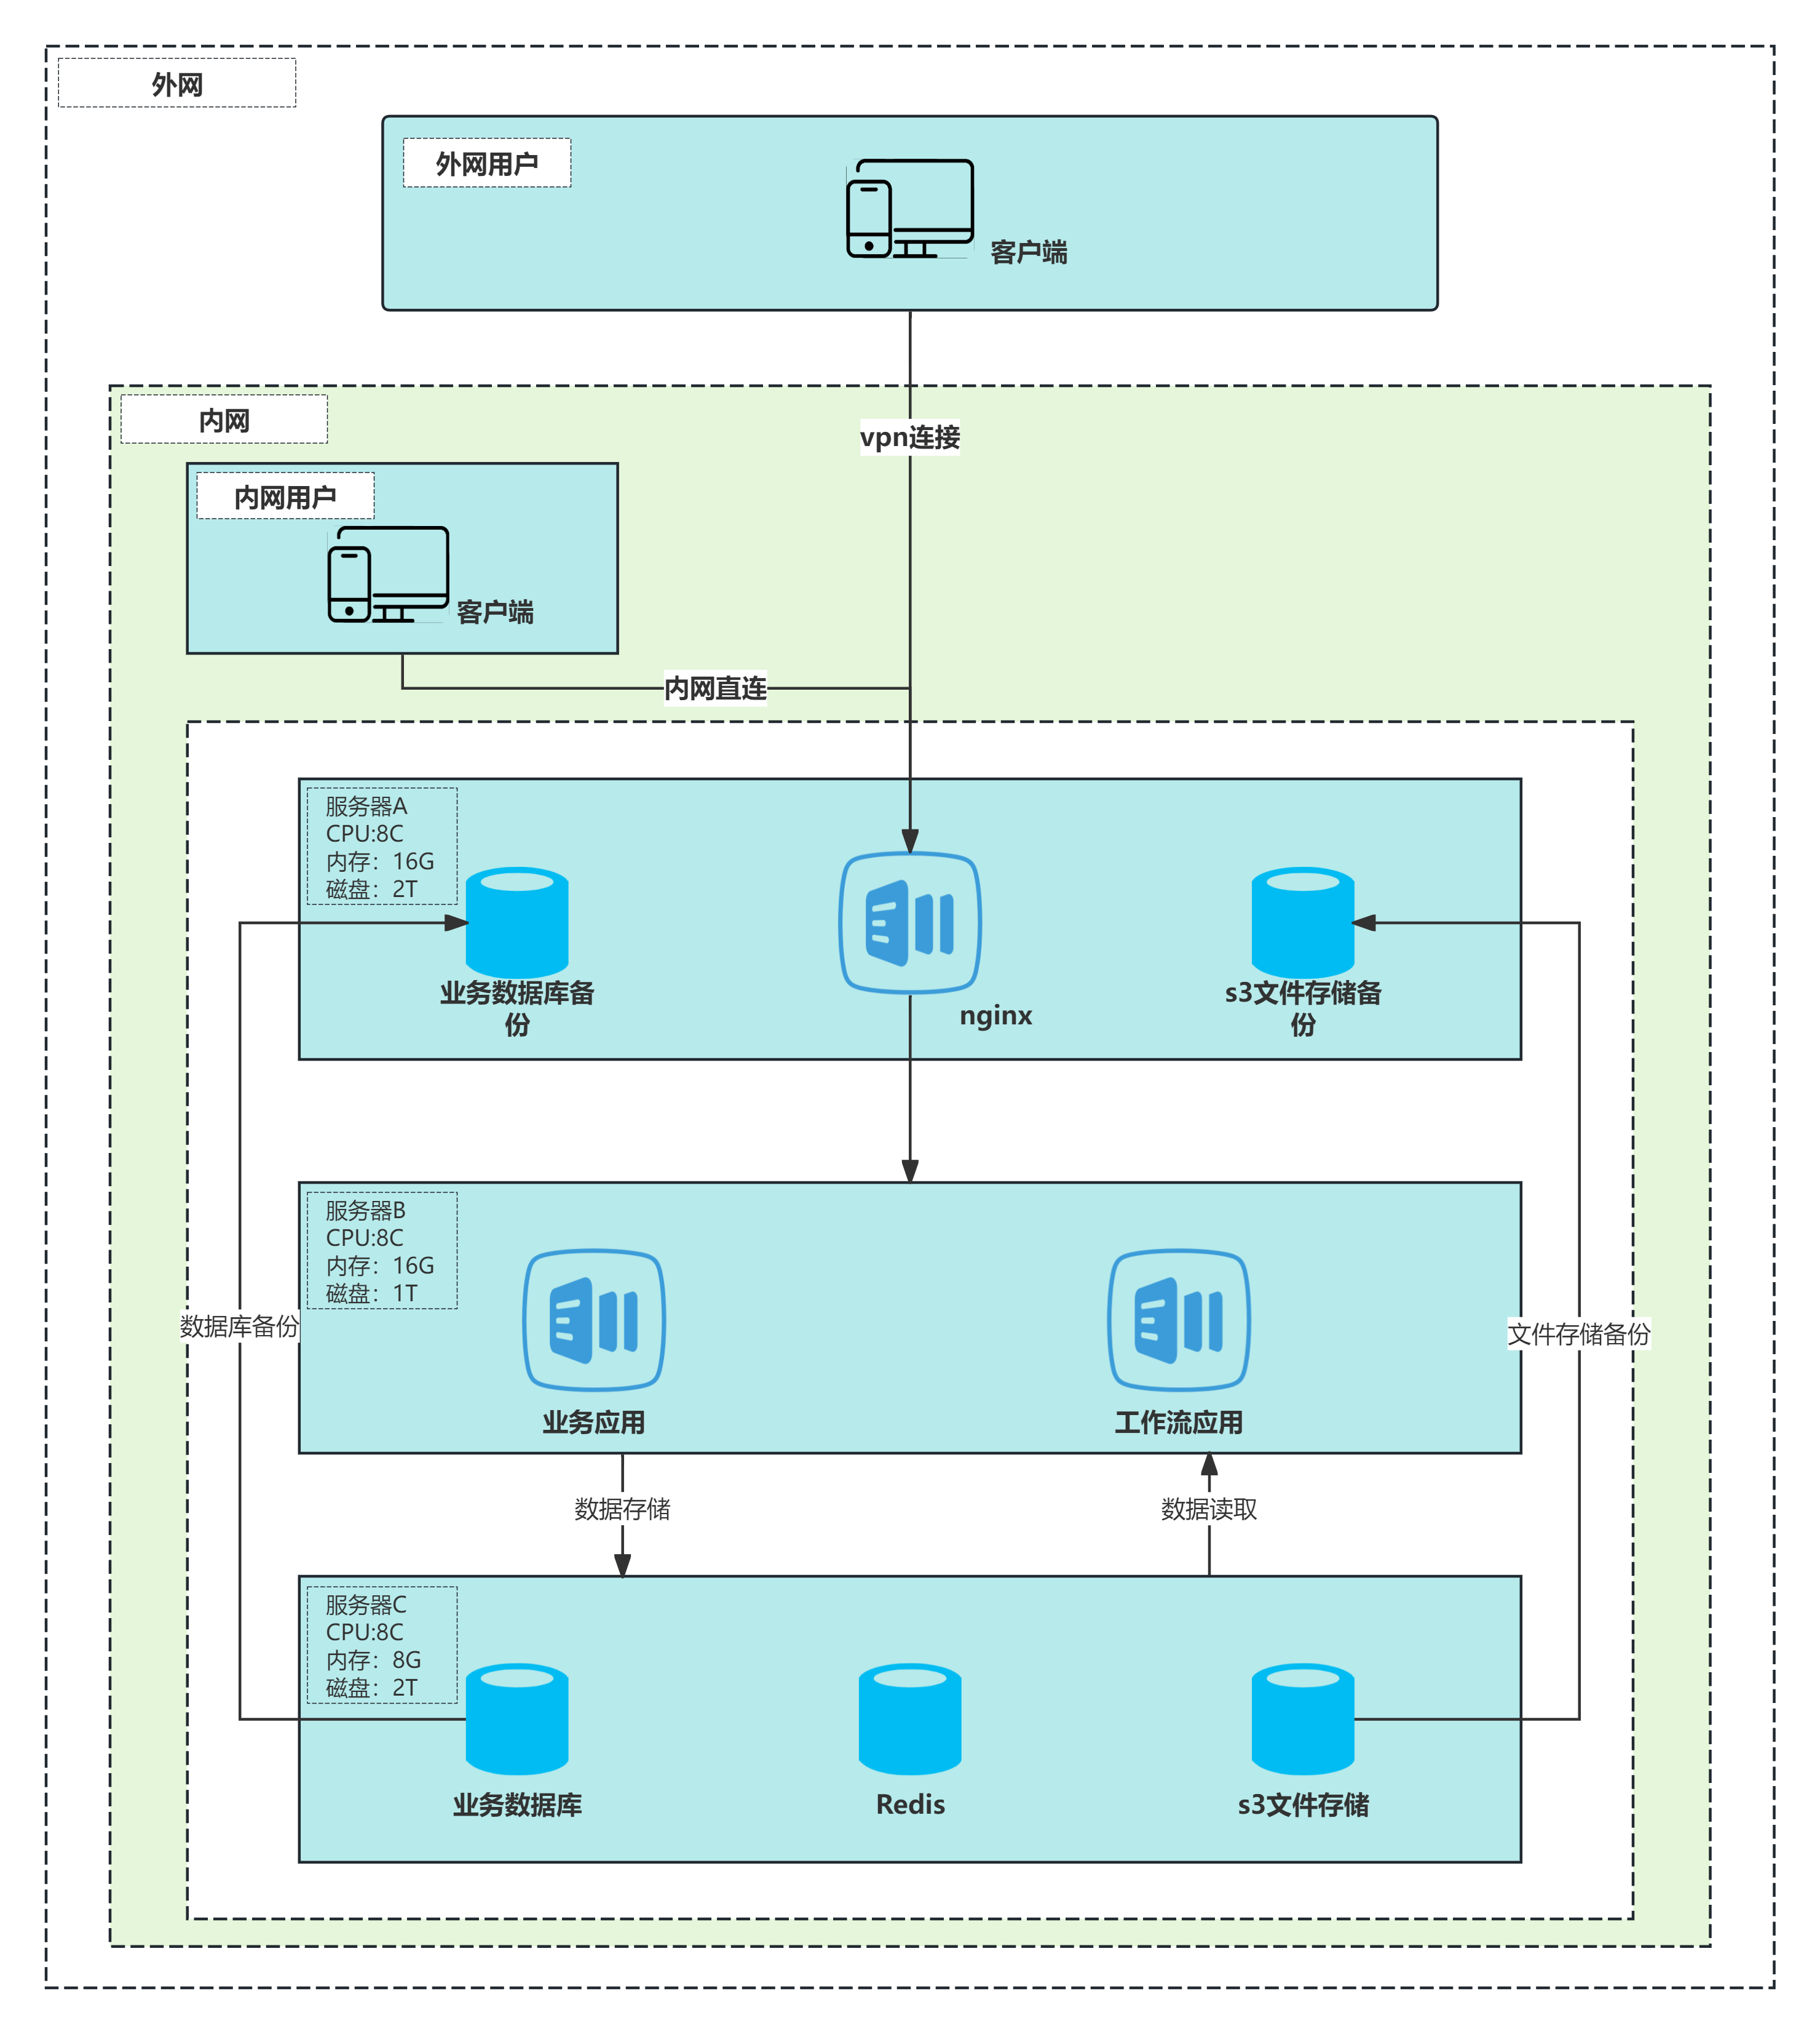
部署架构分为以下部分：
服务器A：用于搭建代理服务器以及对应用产生的数据进行备份，其中代理服务器负责所有子域名的路由定义和分发，与应用服务器处于同一网络，对应用访问的负载均衡由该网络实现。
服务器B：部署生产环境中所有的业务应用，所有业务功能都在这里部署。
服务器C：存储生产环境应用所产生的的各种业务数据、缓存数据、文件附件数据。

网络拓扑结构
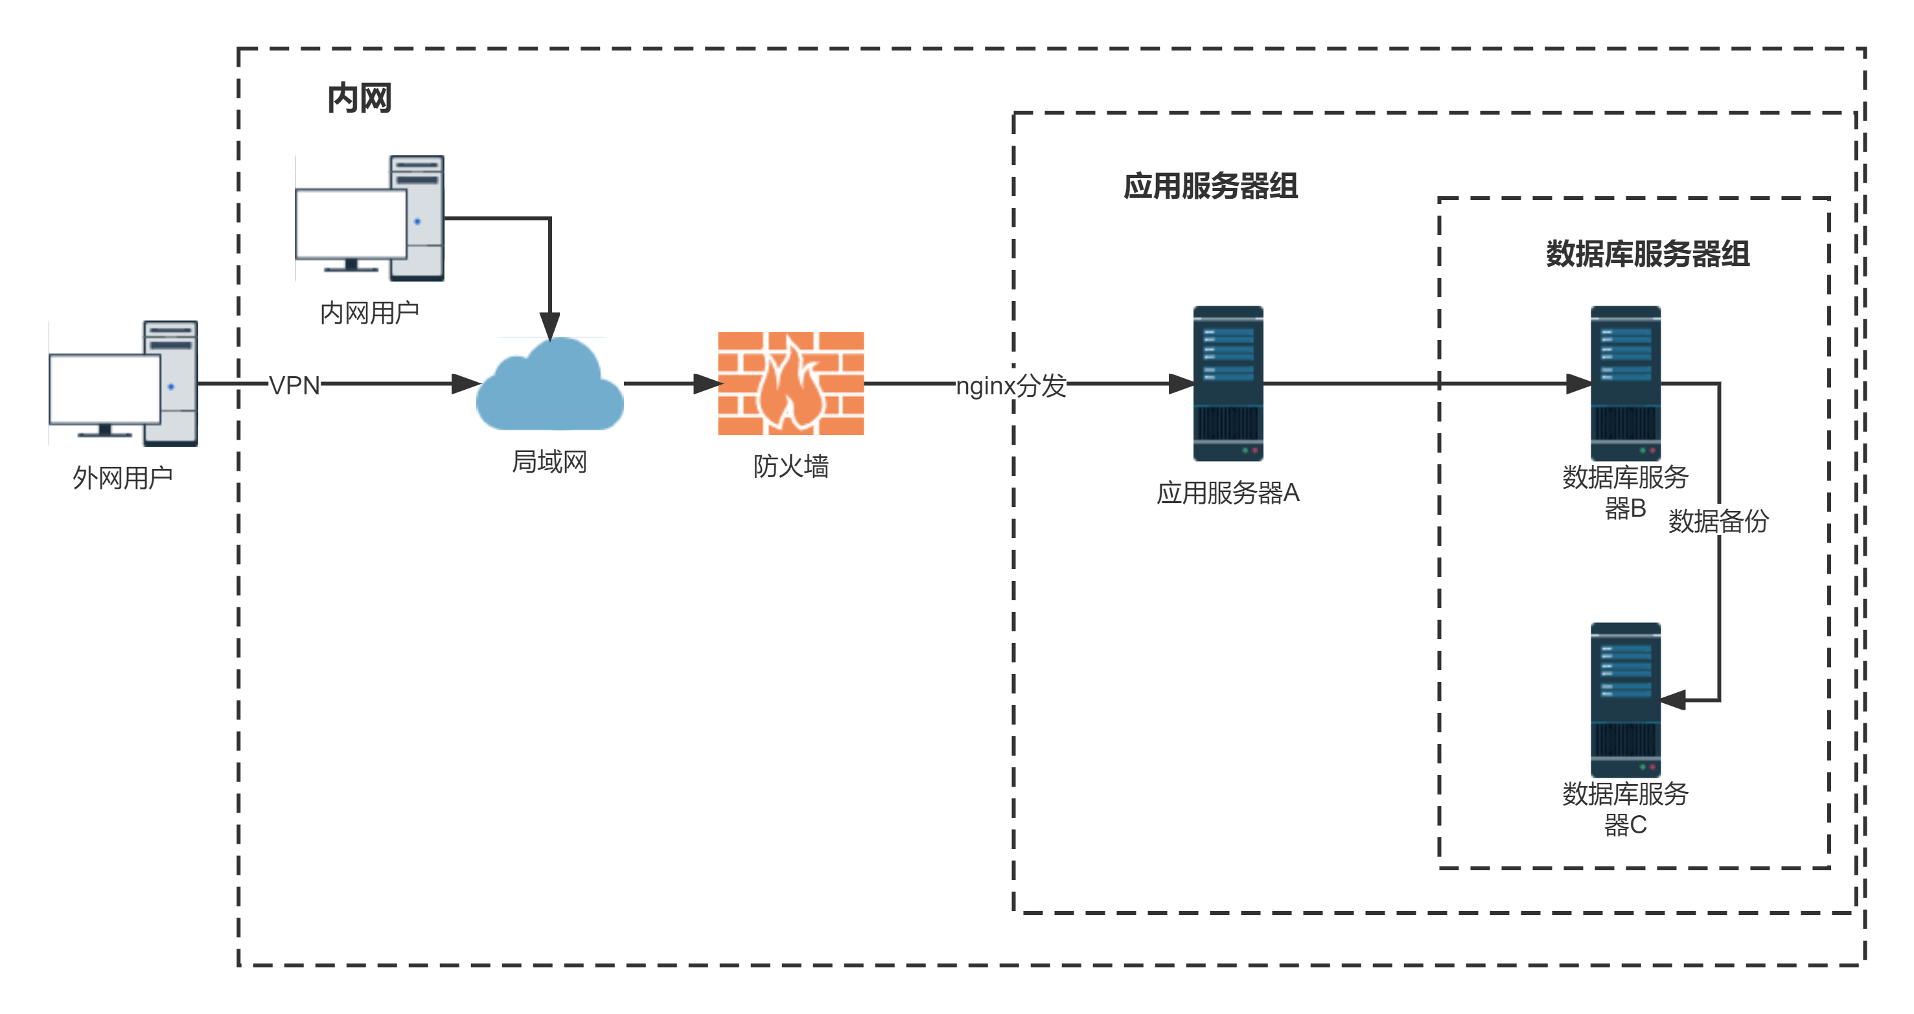
应用部署于指定服务器，用户通过互联网进行连接。
外网用户：通过VPN连接内网进行系统访问。
内网用户：通过nginx转发访问应用服务器组。

系统安全架构
针对这些复杂和技术手段各异的信息安全威胁，要建立一个完整的信息安全保障体系，是一项系统工程，需要从信息安全的源头入手来解决。安全设计主要包含以下几个方面。

统一的身份认证体系设计
身份认证是信息交换最基础的要素，如果不能确认交换双方的实体身份，那么信息的安全就根本无从得到保证。身份认证的含义是广泛的，其泛指一切实体的身份，包括人、计算机、设备和应用程序等等，只有确认了所有这些信息在存储、使用和传输中可能涉及的实体，信息的安全性才有可能的基本保证。

统一的信息安全管理体系
建立对所有信息实体有效的信息管理体系，能够对信息网络系统中的所有计算机、输出端口、存储设备、网络、应用程序和其它设备进行有效集中的管理，从而有效管理和控制信息网络中存在的安全风险。信息安全管理体系的建立主要集中在技术性系统的建立上，同时，也应该建立相应的管理制度，才能使信息安全管理系统得到有效的实施。

规范的信息安全保密体系
信息的保密性是信息应用网络不可缺少的需求，所以，应建立符合规范的信息安全保密体系，这个体系不仅仅应该提供完善的技术解决方案，也应该建立相应的信息保密管理制度。

完善的网络边界防护体系
承载的信息考虑和公众互联网一定程度的分离，在内部信息网络和互联网之间存在一个网络边界。应建立完善的网络边界防护体系，使得内部网络既能够与外部网络进行信息交流，同时也能防止从外网发起的对内部网络的攻击等安全威胁。

应用安全设计
安全系统建设的重点是，确保信息的安全，确保业务应用过程的安全防护、身份识别和管理。安全系统建设的任务，需从技术和管理两个方面进行安全系统的建设，基本技术要求从物理安全、网络安全、主机安全、应用安全和数据安全几个层面提出;下面主要讲述应用安全所采用的措施。

防止用户直接操作数据库的方法
用户只能用账号登录到应用软件，通过应用软件访问数据，而没有其他途径可以操作数据库。

用户账号密码的加密方法
对用户账号的密码进行加密处理，确保在任何地方都不会出现密码的明文。

角色与权限
确定每个角色对数据库表的操作权限，如创建、检索、更新、删除等。每个角色，则每个角色拥有刚好能够完成任务的权限，不多也不少。在应用时再为用户分配角色，则每个用户的权限等于他所兼角色的权限之和。

接口设计

接口协议
后台服务统一采用基础Http协议的Restful API风格定义对接口进行设计。

接口输出报文格式定义
以REST接口规范定义接口，支持POST、GET请求，返回内容统一以JSON格式字符串。如：返回格式内容：{"code":200,"data":{}, "message":null}
序号 | 数据元标识 | 数据元名称 | 类型 | 长度 | 是否非空 | 备注
1 | code | 状态码 | 数值型 | 4 | Y
2 | message | 返回消息 | 字符型 | 30 | N
3 | data | 返回数据 | 字符型 | 40000 | N

外部接口设计

接入方式
1）企业经营管理一体化平台向第三方系统提供接口调用key
key：接口调用服务的身份用于加密数据的密钥，为确保安全，请妥善保管，不可泄露。
2）对接者根据API定义编写客户端程序，可以使用任何技术语言编写。
3）对接者与企业经营管理一体化平台服务端进行接口联调，直至调试通过。

接口说明
1）Content-Type
仅支持application/json的方式调用
2）字符集编码
只支持UTF-8编码
3）请求方法
仅支持GET、POST
4）请求头
Content-Type：application/json
5）请求体
json格式，示例如下：{"encryptData":33}

安全校验
1）第一步-加密
调用者对业务参数根据加密算法以及指定密钥生成json字符串，在组成新的json后调用接口
2）第二步-解密
企业经营管理一体化平台服务端收到接口请求后，对参数中的指定字段进行解密，如解密失败，则抛出异常或者错误返回。
响应状态码
1xx：信息，请求收到，继续处理
2xx：成功，行为被成功地接受、理解和采纳
3xx：重定向，为了完成请求，必须进一步执行的动作
4xx：客户端错误，请求包含语法错误或者请求无法实现
5xx：服务器错误，服务器不能实现一种明显无效的请求

数据库设计

数据库模式设计
为了更好的适应不同类型的数据库，对于数据库中的各种对象的名、后台程序代码编写应采用大小写敏感的形式，各种对象命名长度不要超过30个字节。
- 表和视图命名原则
业务基本信息表：hngsxk_
业务基本信息表：sysx_
视图：V_
- 列命名规则
字段全大写，多个单词已下划线 “_”分割 ，命名规则只来自于业务，尽量表达出列的含义
- 过程、函数、触发器命名原则
字母全小写，多个单词已下划线 “_”分割 ，尽量表达出其用途
- 主键、外键关系、索引命名原则
主键: PK_字段名
索引：IDX_字段名

数据分布原则
系统数据分布采用两种方式：垂直（纵向）切分和水平（横向）切分
针对一些字段多的大表采用垂直切分方式进行处理，将系统经常修改及查询的字段放到主表中，将一些不经常修改及查询的字段放到副表中，通过"大表拆小表"，更便于系统的开发与维护，也能避免跨页问题，数据库底层是通过数据页存储的，一条记录占用空间过大会导致跨页，造成额外的性能开销。另外数据库以行为单位将数据加载到内存中，这样表中字段长度较短访问频率较高，内存能加载更多的数据，命中率更高，减少了磁盘IO，从而提升了数据库性能。
针对一些记录数过多的表采用水平切分方式进行处理，系统采用分区表方式存放记录数过大的表，根据表内数据内在的逻辑关系，将同一个表数据按不同的条件分散到表的多个表分区中，每个表分区中只包含一部分数据，从而使得单个表分区的数据量变小，达到分布式的效果，这样的有以下几个有点：1）、单表大小可控；2）、天然便于水平扩展，后期如果想对整个表分片扩容时，只需要添加新的表分区即可，无需对其他表分区的数据进行迁移；3）、使用分区字段进行范围查找时，可快速定位表分区进行快速查询，有效避免跨分区查询的问题，单个表分区数据量保持在3000W以下。
对于一些表字段数量多且数据量大则需要两种手段结合使用来降低单表性能瓶颈问题。

数据库备份和恢复

完整备份
备份整个数据库的所有内容，包括事务日志。该备份类型需要比较大的存储空间来存储备份文件，备份时间也比较长，在还原数据时，也只要还原一个备份文件。

差异备份
差异备份是完整备份的补充，只备份上次完整备份后更改的数据。相对于完整备份分来说，差异备份的数据量比完整数据备份小，备份的速度也比完整备份要快。因此，差异备份通常作为常用的备份方式。在还原数据时，要先还原前一次做的完整备份，然后还原最后一次所做的差异备份，这样才能让数据库里的数据恢复到与最后一次差异备份时的内容相同。

备份计划
备份策略 | 备份周期
数据库完整备份 | 每周日0:00分执行
数据库差异备份 | 每天凌晨2:00分执行

数据定义
表名 | 说明
business_kanban_business_data | 经营看板-主业务数据
business_kanban_business_relevance | 经营看板-主业务数据-关联
business_kanban_calculate_data | 经营看板-计算数据
business_kanban_config | 经营看板-配置
business_kanban_config_item | 经营看板-配置-数据项
business_kanban_data_label | 经营看板-数据标签
business_kanban_extend_data | 经营看板-额外数据项
business_kanban_import_record | 经营看板-导入数据记录
hngsxk_audit_log_record | 监听日志表
hngsxk_bid_fee | 投标费用申请
hngsxk_bid_fee_detail | 投标费用申请详情
hngsxk_bid_fee_received | 保证金保函回款明细
hngsxk_bid_project | 对外投标立项
hngsxk_budget_org_amount | 部门预算金额表
hngsxk_common_amount | 公共-金额记录
hngsxk_common_amount_init | 公共-金额记录初始化
hngsxk_common_authority_config | 自定义权限配置
hngsxk_common_city | 公共-行政区划表
hngsxk_common_departmental_finance | 公共-部门财务配置
hngsxk_common_departmental_finance_org | 公共-部门财务配置-部门
hngsxk_common_file | 文件关联表
hngsxk_common_interactive_record | 通用对接数据记录
hngsxk_common_log_whitelist | 登陆白名单用户
hngsxk_common_message_record | 通用-消息集散
hngsxk_common_notice_log | 公共-提醒数据特殊处理表
hngsxk_common_payment_info | 公共付款信息表
hngsxk_common_pending_info | 公共-待处理业务信息
hngsxk_common_sequence | 序列号生成规则表
hngsxk_common_sys_notice | 公共系统通知
hngsxk_common_sys_notice_record | 公共系统通知查看记录
hngsxk_common_sys_white_user | 公共白名单用户
hngsxk_common_user_personal_configuration | 用户个性配置表
hngsxk_common_watermark_auth | 文件预览-水印权限
hngsxk_contract_inventory_budget | 合同管理-合同-清单预算
hngsxk_contract_itemize | 合同管理-合同-分项内容
hngsxk_contract_meterage | 合同管理-合同-计量计划
hngsxk_contract_preponderance | 合同管理-合同
hngsxk_contract_preponderance_middle | 合同管理-合同-中间管理
hngsxk_contract_principal_subordinate | 合同管理-合同-招采信息
hngsxk_contract_project_relevance | 合同项目关联
hngsxk_contract_recruitment_procurement | 合同管理-合同-主从合同
hngsxk_contract_supplement_revenue | 合同管理-合同-补充的收入合同
hngsxk_contract_terms | 合同管理-合同-合同条款
hngsxk_contract_type | 合同管理-合同类型
hngsxk_document_library | 文件库
hngsxk_document_library_authority | 文件库-权限
hngsxk_document_library_authority_group | 文件库-权限-权限组
hngsxk_document_library_authority_group_detail | 文件库-权限-权限组-详情
hngsxk_document_library_my_collection | 文件库-我的收藏
hngsxk_document_library_relevance | 文件库-文件关联
hngsxk_document_library_tag | 文件库-关联标签
hngsxk_document_tag_library | 文件库-标签库
hngsxk_documentary_project | 跟单项目信息登记
hngsxk_documentary_project_close | 跟单项目信息关闭
hngsxk_documentary_project_contact | 跟单项目-联系信息
hngsxk_documentary_project_enable | 跟单项目信息启用
hngsxk_documentary_project_track | 项目跟踪记录信息
hngsxk_entrusted_project | 委托项目登记
hngsxk_execute_business_output_allocation_detail | 产值分配-业务分配详情表
hngsxk_indent_customer | 订单管理-基础客户
hngsxk_indent_customer_contacts | 订单管理-基础客户-联系人信息
hngsxk_indent_delivery_acceptance | 订单管理-出库验收
hngsxk_indent_delivery_acceptance_detail | 订单管理-出库验收-详情
hngsxk_indent_device_directory | 订单管理-设备销售名录
hngsxk_indent_registration | 订单管理-订单登记
hngsxk_indent_registration_detail | 订单管理-订单登记-详情
hngsxk_internal_settlement | 内部结算申请表
hngsxk_invoice_apply | 开票申请
hngsxk_invoice_apply_detail | 开票申请详情
hngsxk_invoice_apply_related | 开票申请合同或订单开票明细
hngsxk_invoice_info | 发票台账
hngsxk_invoice_plan | 开票计划
hngsxk_invoice_plan_detail | 开票计划详情
hngsxk_invoice_refund | 退票申请
hngsxk_invoice_refund_detail | 退票申请详情
hngsxk_invoice_refund_invoice_info | 退票申请发票信息
hngsxk_invoice_refund_related | 退票申请合同或订单开票明细
hngsxk_invoice_unit | 开票单位信息
hngsxk_message_management | 消息管理表
hngsxk_message_management_log | 消息管理删除表
hngsxk_meterage_split | 计量管理-计量拆分与确认
hngsxk_meterage_split_detail | 计量管理-计量拆分与确认-详情表
hngsxk_meterage_split_se_detail | 计量管理-计量拆分与确认2.0-详情表
hngsxk_meterage_sure_apply | 计量管理-计量登记与确认
hngsxk_meterage_sure_apply_detail | 计量管理-计量登记与确认-详情
hngsxk_meterage_sure_apply_indent | 计量管理-计量登记与确认-详情-订单产品
hngsxk_meterage_sure_apply_indent_detail | 计量管理-计量登记与确认-详情-订单产品-详情
hngsxk_output_allocation_confirmation | 产值分配-分配确认
hngsxk_output_allocation_detail | 产值分配-分配确认-详情
hngsxk_output_allocation_detail_fine_term | 产值分配-分配确认-详情-业务分类
hngsxk_output_allocation_inventory_budget | 产值分配-分配确认-清单预算
hngsxk_output_distribution | 产值分配-规则配置
hngsxk_output_distribution_detail | 产值分配-规则配置-详情
hngsxk_output_distribution_range | 产值分配-规则配置-适用范围
hngsxk_personnel_job | 人事岗位表
hngsxk_personnel_org | 人事机构表
hngsxk_personnel_org_charge_leader | 组织机构-机构分管领导
hngsxk_personnel_org_data_permissions | 组织机构-扩展数据权限
hngsxk_personnel_org_data_user_group | 组织机构-扩展数据权限-用户组
hngsxk_personnel_org_department_head | 组织机构-部门负责人
hngsxk_personnel_sync_user_org | 人员机构账号关联同步系统表
hngsxk_personnel_user | 人事用户表
hngsxk_personnel_user_org_job | 人事用户机构岗位关联表
hngsxk_project_acceptance_finish | 项目管理-验收结项-记录
hngsxk_project_file | 项目管理-项目文档
hngsxk_project_inventory_budget | 项目管理-项目登记-清单预算
hngsxk_project_member | 项目管理-项目成员
hngsxk_project_milestone_link | 项目管理-里程碑-环节
hngsxk_project_milestone_link_content | 项目管理-里程碑-环节-内容
hngsxk_project_milestone_type | 项目管理-里程碑-项目类型
hngsxk_project_performance_assessment | 项目管理-业绩评估
hngsxk_project_problem_adjust | 项目管理-重大问题-调整
hngsxk_project_problem_adjust_detail | 项目管理-重大问题-调整-详情
hngsxk_project_problem_escalation | 项目管理-重大问题-上报
hngsxk_project_problem_escalation_auto_create_config | 项目管理-重大问题-风险模型配置
hngsxk_project_problem_track | 项目管理-重大问题-跟踪
hngsxk_project_registration | 项目管理-项目登记
hngsxk_project_registration_stand | 项目管理-项目登记-台账
hngsxk_project_registration_stand_extend_info | 项目管理-项目登记-台账扩展信息
hngsxk_project_registration_statistics_tree | 项目管理-项目统计树配置
hngsxk_project_schedule_link | 项目管理-进度计划-节点
hngsxk_project_schedule_link_content | 项目管理-进度计划-环节-内容
hngsxk_project_topic | 项目管理-项目登记-课题
hngsxk_project_topic_budget | 项目管理-项目登记-课题-预算科目
hngsxk_project_topic_budget_source | 项目管理-项目登记-课题-预算科目-来源
hngsxk_purchase_contract_collect_ticket | 采购合同管理-收票登记
hngsxk_purchase_contract_payment | 采购合同管理-支付登记
hngsxk_purchase_contract_payment_detail | 采购合同管理-支付登记-详情
hngsxk_purchase_contract_settlement | 采购合同管理-采购合同结算
hngsxk_purchase_contract_settlement_detail | 采购合同管理-采购合同结算-详情表
hngsxk_received_claim | 回款管理-回款认领与确认
hngsxk_received_claim_stat | 回款管理-回款认领与确认-合同回款和订单回款统计表
hngsxk_received_payment | 回款管理-回款发布
hngsxk_received_split | 回款管理-回款拆分与确认
hngsxk_received_split_detail | 回款管理-回款拆分与确认-详情表
hngsxk_received_split_se_detail | 回款管理-回款拆分与确认2.0-详情表
hngsxk_refund_apply | 退款管理-退款申请
hngsxk_refund_apply_detail | 退票管理-退款申请-详情
hngsxk_wf_hide_todo_record | 业务隐藏待办记录表
hngsxk_wf_log_config | 日志生成配置表
sequence | 序列表
sysx_business_role | 角色表
sysx_business_role_grantedcoll | 业务角色用户集合授权表
sysx_business_role_manageorg | 业务角色管理机构授权表
sysx_business_roleuser | 业务角色用户授权表
sysx_category_org | 分类机构表
sysx_change_log | 变更日志
sysx_config | 系统变量
sysx_dict | 系统字典表
sysx_dict_data | 系统字典值表
sysx_dict_type | 系统字典类型表
sysx_function | 系统功能表
sysx_function_res_relation | 系统功能资源关系表
sysx_job | 岗位表
sysx_jobuser | 岗位用户关联关系表
sysx_metadata_attribute | 属性信息表
sysx_metadata_class | 机构用户元数据类
sysx_org | 机构表
sysx_org_instance | 机构实例表
sysx_org_manager | 机构负责人表
sysx_org_manageres | 机构管理资源授权表
sysx_orguser | 机构用户关联关系表
sysx_res_privilege | 系统资源权限表
sysx_role_function_privilege | 系统角色功能权限表
sysx_role_resource_privilege | 系统角色资源关系表
sysx_sentinel_rule | sentinel规则
sysx_task | 系统管理x-动态定时任务
sysx_task_log | 定时任务日志表
sysx_user | 用户表
sysx_user_instance | 用户实例表
sysx_usergroup | 用户组表
sysx_usergroup_user | 用户组用户表
tb_sm_app_org | 应用归属机构表
tb_sm_app_user | 应用可访问用户表
tb_sm_auth_mapping | 认证映射表
tb_sm_client_credential_config | 客户端认证示例配置表
tb_sm_oauth2_client | OAuth2客户端信息表
tb_sm_oauth2_client_scope | OAuth2客户端权限范围表
tb_sm_oauth2_login_log | 登录日志表
tb_sm_oauth2_policy_metadata | OAuth2策略元数据表
tb_sm_oauth2_security_policy | OAuth2安全策略表
tb_sm_oauth2_user | OAuth2用户表
tb_sm_password | 用户密码表
act_ge_bytearray | 流程字节表
act_ge_property | 流程属性表
act_hi_actinst | 流程实例表
act_hi_attachment | 流程附件表
act_hi_comment | 流程审批评论表
act_hi_detail | 流程详情表
act_hi_identitylink | 流程定义关联表
act_hi_procinst | 流程运行实例表
act_hi_taskinst | 流程任务表
act_hi_varinst | 流程变量表
act_re_deployment | 流程部署表
act_re_model | 流程模型表
act_re_procdef | 流程定义表
act_ru_event_subscr | 流程事件订阅表
act_ru_execution | 流程执行表
act_ru_identitylink | 流程运行定义关联表
act_ru_job | 流程定时任务表
act_ru_task | 流程运行任务表
act_ru_variable | 流程运行变量表
qybwf_activity_property | 流程自定义属性表
qybwf_activity_settings | 流程自定义设置表
qybwf_approve_opinion | 流程审批结论表
qybwf_comp_pro_rel | 流程业务关系表
qybwf_delay_task | 企业事业部-延时任务记录表
qybwf_field | 表单字段，权限配置单位，一般会对应一个UI模板
qybwf_field_permisson | 字段权限表
qybwf_form | 表单
qybwf_form_field_rel | 表单字段关联表
qybwf_module | 事项
qybwf_module_config | 事项配置
qybwf_module_settings | 事项设置
qybwf_module_type | 事项类型表
qybwf_msg | 消息表
qybwf_operate_log | 操作日志表
qybwf_opinion_template | 个性化审核意见模板
qybwf_retrieval_item | 自定义检索
qybwf_transition_settings | 路径设置
qybwf_ui_component | UI模板
qybwf_ui_property | UI属性
qybwf_value | 值存储
qybwf_work_order | 工单流程
qybwf_work_reading | 流程传阅表
qybwf_work_start_link | 发起环节记录表
td_common_flow_config | 流程环节配置
uop_metadata_attribute | 元数据-属性表
uop_metadata_class | 元数据-类表
uop_metadata_data | 元数据-数据表
wf_dynamicfrom | 动态表单表
wf_dynamicwidget | 动态表单设计表
wf_holiday | 节假日定义表
wf_mod | 模型配置表
wf_mod_delegate | 模型授权表
wf_mod_delegate_info | 模型授权信息表
wf_mod_proc_config | 流程模型实例配置表
wf_mod_proc_prop | 流程实例属性表
wf_mod_proc_prop_ext | 流程实例属性扩展表
wf_operate_log | 流程操作记录表
wf_operate_logdata | 流程日志数据表
wf_proc_user | 流程用户表
wf_unite_colunms | 流程统一字段表
wf_unite_config | 流程统一配置表
wf_unite_his_task | 流程统一历史任务表
wf_unite_his_task_ext | 流程统一历史任务扩展表
wf_unite_run_task | 流程统一运行任务表
wf_unite_run_task_ext | 流程统一运行任务扩展表
wf_workdate | 流程工作日配置表

系统异常处理设计
系统出现故障或错误，按模块记录错误日志，并提示用户，方便分析错误和维护。

客户端异常处理机制及实现方法
根据业务需要，定义成两大类型的异常：
- 业务异常：弹出框或页面上方信息提示，可以保持原来页面所显示的内容。
- 内部异常：后台运行异常或数据库异常。
抛出到页面提示用户进行处理或联系管理员进行处理。

业务逻辑层异常处理机制及实现方法
各个业务逻辑层异常抛出到自定义ExceptionHandler统一处理。

数据存储层异常处理机制及实现方法
数据层Exception统一由业务逻辑层进一步进行处理。

非功能性设计

系统高伸缩设计
应用通常会面临的情况是海量的、不限时、不可控的用户访问，该场景对服务提供者提出了更高的应用可访问能力要求。应用引擎在立项之初就考虑到该场景，在充分考虑应用开发者水平的情况下，提供应用实例横向伸缩的能力。根据历史运维经验或用户实时访问监控，提前或者动态扩充业务应用的运行实例以支撑高并发场景下业务请求。

系统简洁性设计
系统平台界面布局、操作程序、业务逻辑、专业用语等符合用户使用习惯，尽量应用知识化和智能化手段。
所有交互界面的业务控制逻辑清晰明确，一目了然，任何功能按钮及其功能按钮之间的相互控制/依赖关系，由应用软件明确提示/呈现，不在任何隐含晦涩的假设下，不加任何提示，以误导用户或让用户不知所措。
系统在任何时候提示用户可以执行或不可以执行哪些操作。任何操作在提交/生效之前都应该是可逆、可回退或可取消的，在提交/生效之后，则应该是有痕迹或/和需授权下的可逆、可回退或可取消的。所有操作的结果都是事务流程的真实写照，操作人员的误操作只能取消而不能以另一种效果相反的操作而抵消，以避免因操作人员有意/无意的往复操作而影响统计数据的真实性和准确性。

系统安全性设计
平台在应用软件、数据库、操作系统、网络特性、身份认证等多个方面，综合设计应用软件的安全要素，确保系统的整体安全性；防止非法用户的入侵；减少合法用户误操作的可能性；保证数据的真实性、完整性、一致性和准确性。
对于特殊的敏感信息记录平台将采取更高级别的信息安全手段，如数据加密、专用数据库/网络/应用软件，确保敏感资料信息在较低不可显示和检索等。

系统可继承、可切换设计
新系统在使用前，将对现有系统的所有数据进行整理和清洗，导入到新的系统中，让用户对数据存储无感知。

运行维护设计
系统在系统检查与维护方面，采用日志模块记录系统运行过程状态以及出现的问题。运维人员定期从线上环境中导出相关日志，提供给开发人员对日志进行检查，针对异常日志进行代码排查，减少代码逻辑问题导致的线上问题。
运维人员定期检查线上环境服务器资源使用情况，防止因为资源不足对系统运行产生不利影响；同时可以根据各服务器资源使用情况对服务器的使用方向进行合理再分配，做到各服务器被充分利用，不至于部分服务器负荷过高而部分服务器资源又比较空闲。
系统升级前，对数据库及配置信息进行全量备份。其它时间定期对数据库数据进行全量备份。

系统部署方案

部署环境及资源要求

硬件资源
服务器名称 | 配置/详细信息 | 数量
应用服务器 | 支持主流的 LinuxServer系统。  至少配置8C。  至少配置 16GB内存。  磁盘空间不少于800G。（100G系统盘，挂载700G数据盘） | 2台
数据库服务器 | 支持主流的 LinuxServer系统。  至少配置4C。  至少配置 8GB内存。  磁盘空间不少于400G。 | 1台

软件资源
软件名称 | 应用服务器 | 数据库服务器
操作系统 | Linux CentOS 7.0以上 | Linux CentOS 7.0以上
数据库 | -- | MySQL 8.0.17以上
中间件 | Tomcat8.0及以上 | --
其他 | oracle-jdk 1.8.0_381 | --
其他 | LibreOffice 7.1

网络资源要求
无

开发约束方案

软件开发环境约束
应用系统开发运行采用基于Java平台的J2EE技术体系，构建于B/S三层应用体系结构之上，并采用面向对象程序设计方法。
1、技术路线
（1）基于J2EE MVC三层次技术路线
（2）基于XML/JSON的数据表示
（3）系统基于单应用多模块的应用系统开发架构
2、软件开发环境
（1）服务器操作系统：LINUX
（2）容器：Apache Tomcat 8.0
（3）JDK： JDK1.8
（4）数据库：MySQL 8.0.17

硬件资源配置约束

网络环境
应用系统运行在高速内部网络，有需要互联网访问的应用，通过将应用端口映射到互联网DMZ区，开放给互联网使用。端口开放需要满足云互联网管理要求。

其他约束
1、业务安全访问和数据安全保障符合业务访问和数据访问安全要求。
2、客户端推荐使用主流浏览器如：chrome、360极速版、edge。

双方对本文档内容一致认同，同意签字。
单位名称：  湖南高速信息科技有限公司 | 单位名称：  湖南科创信息技术股份有限公司
代表签字： | 代表签字：
日期： | 日期：

